送审平台学生上传论文指南
（建议使用360浏览器或谷歌浏览器）

在上传过程中如有任何疑问请联系平台首页提供的QQ和电话
- 登录网址是：https://10613.lwglxt.com/,如图所示：
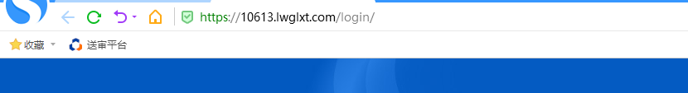
- 学生根据学号登录系统，用户名、登录密码默认设置均是学生学号。如图所示（随后会出现短信验证界面，点击发送验证码，在规定的时间内填入验证码即可登录）：

- 登录帐户后，会出现以下内容：个人信息、论文管理
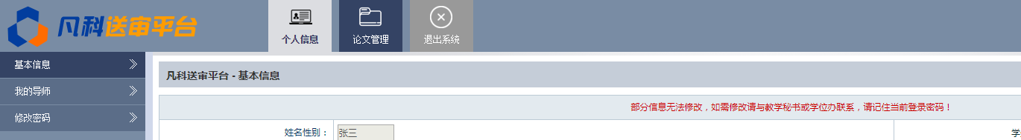
- 点击“个人信息”，先完善个人基本信息，如图所示：
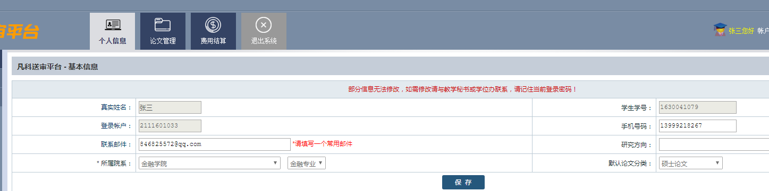
完善好后，点击“保存”即可，如图所示；
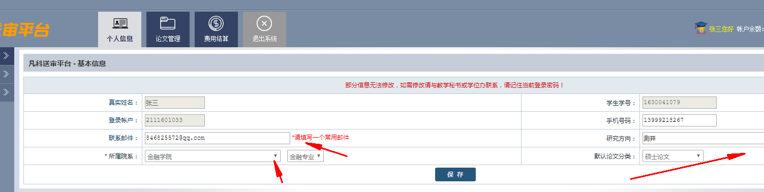
5、修改密码
修改登录密码，输入原密码、新密码及确认密码。点击“修改”即可，如图所示：
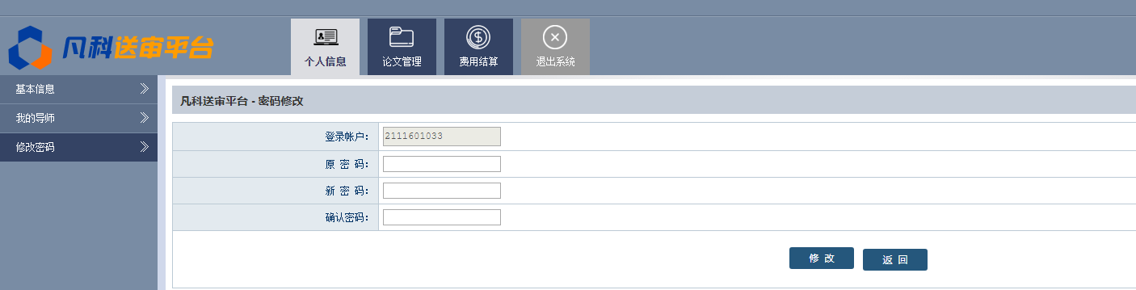
6、上传论文
特别注意: 在上传论文前，原论文中所有出现导师和作者姓名的地方，（包括封面、英文封面全部隐去作者和导师姓名），论文保存格式为PDF. 文件命名为：学号.pdf
上传文件中的其它信息正常填写，系统在送审过程中自动隐去相关信息。

在论文管理界面。点击“上传论文”或者点击右上角的“上传论文”，点击之后，会出现如下界面，如图所示：
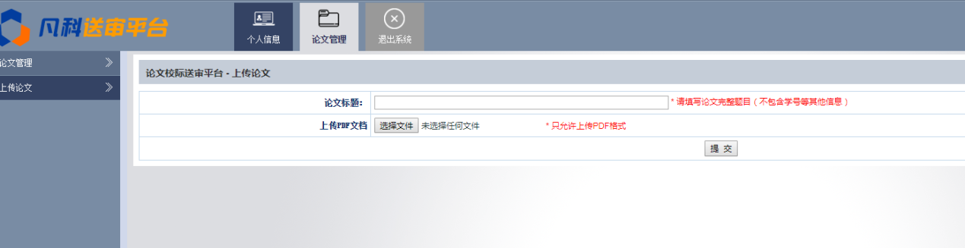
将论文命名为：学号.Pdf例如：2018053471.pdf。填写论文名称和上传论文pdf文件，点击“提交”即可，如图所示：
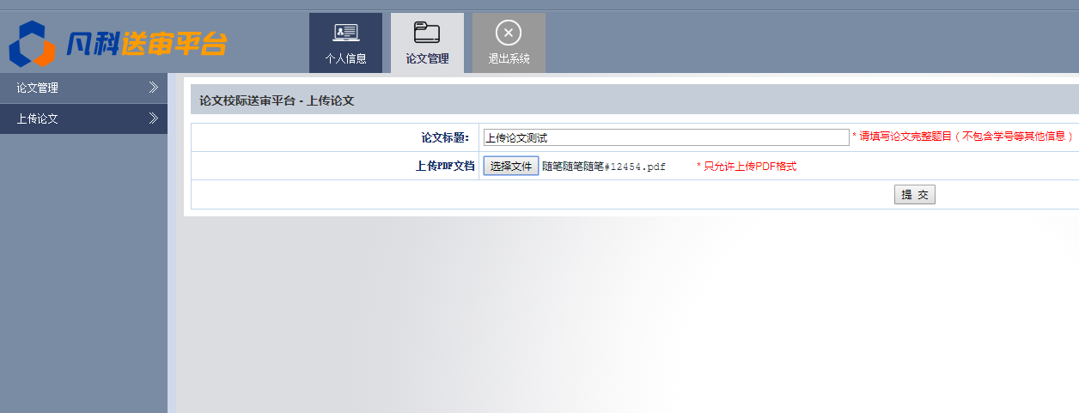 上传的论文检查无误后，点击“选中评审”可送审论文，最后点击“确认”即可，如图所示：
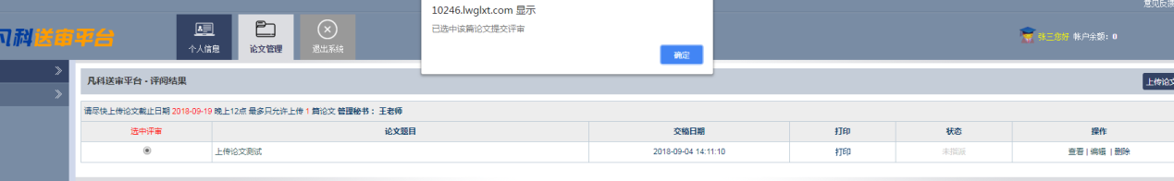
（此项工作必须在4月15日下午5点前完成，请各位同学务必在此时间前，完成平台论文提交工作）
7、查看评阅结果
学生可以在论文管理中，直接点击“打印”即可查看论文评阅结果，或者直接点击论文题目也可以查看评阅结果，如图所示：
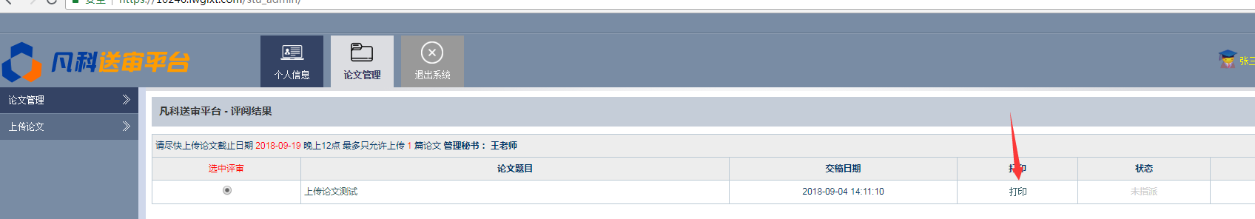
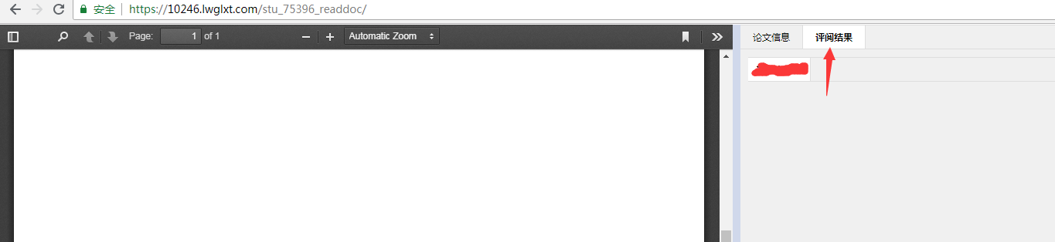
请同学们拿到评阅结果后，第一时间给导师看，并进行论文的相关修改。

8.关于正式的评阅书
在同学们准备纸质版授位材料时，请为这两份评阅书正常填写目录及页码，在交材料时有工作人员，为你插入完整的论文评阅书。
具体材料如图所示：
